Site Inspector / サンプル保守会社（架空）
補修対応・経過報告書（架空見本）
架空案件・サンプルオフィス補修3箇所・2026-10-08
FICTIONAL-MULTI-2026-1008
顧客: サンプルオフィス管理会社（架空）
架空のオフィス・実在所在地ではありません
点検者: サンプル点検担当（架空）
報告書の抽出条件: すべて
担当者: すべて
期限がこの日以前: すべて
指摘事項一覧: 3 / 3
未解決 1 · 対応中 1 · 是正済み 1
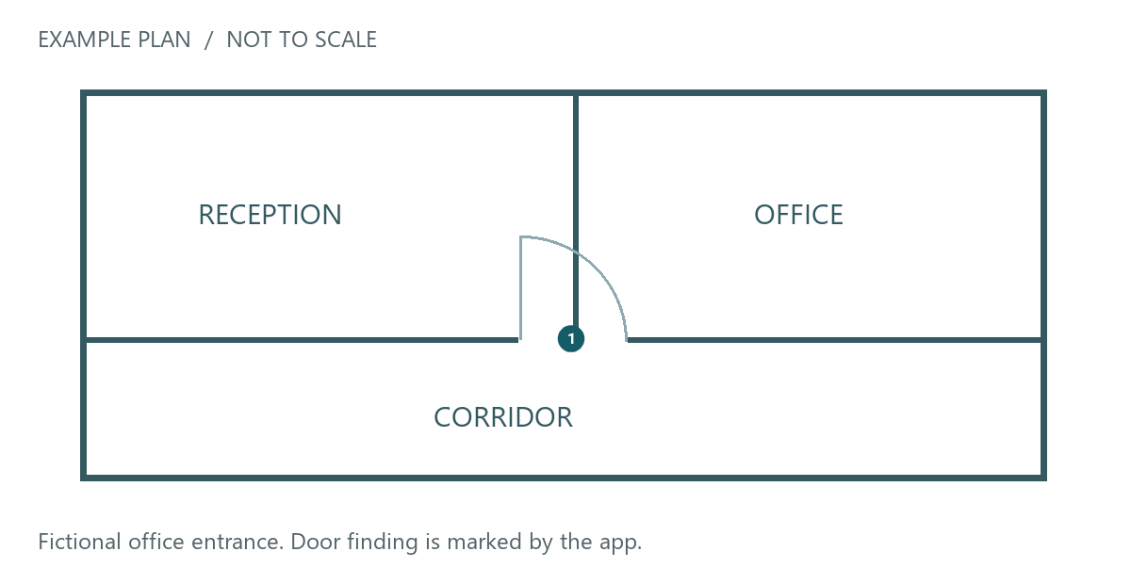
指摘事項 1 · 入口ドアの建付け確認（架空）
1階・エントランスドア · 是正済み
担当者: サンプル建具担当（架空）
期限: 2026-10-08
架空の説明用シナリオです。実際の施工・是正完了を示しません。
所見：ラッチ側の不均一なすき間を説明するAI生成写真を使用しています。是正後もAI生成の見本です。
写真の出典：2026-09-27の紹介用ドア写真とアプリの注釈入り画像を再利用。別の実補修案件の証拠ではありません。
対応：架空シナリオ上は建付け調整済み。
次の行動：サンプル管理担当が2026-10-09に報告内容を確認する想定です。
提出前チェック：実案件では作業後の開閉確認と実際の是正写真に置き換えてください。
指摘事項 1 · 入口ドアの建付け確認（架空）
作業前  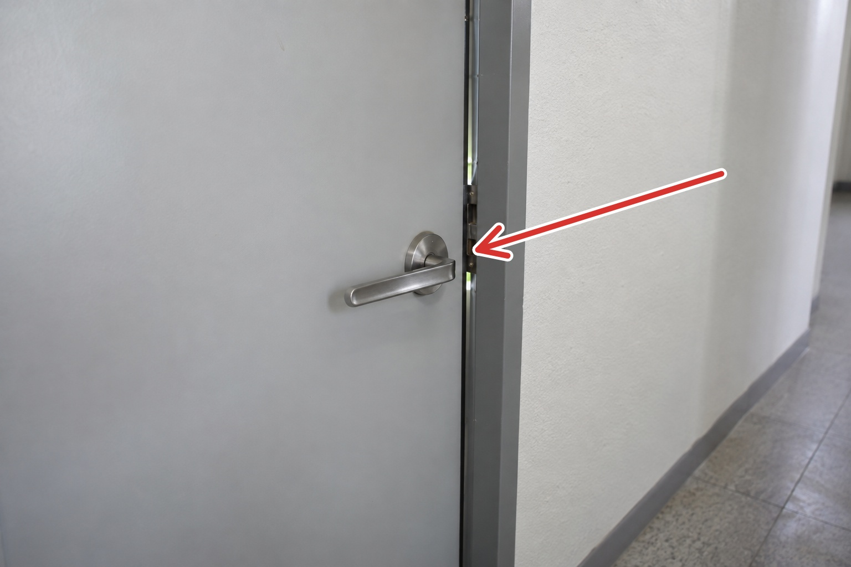 | 作業後  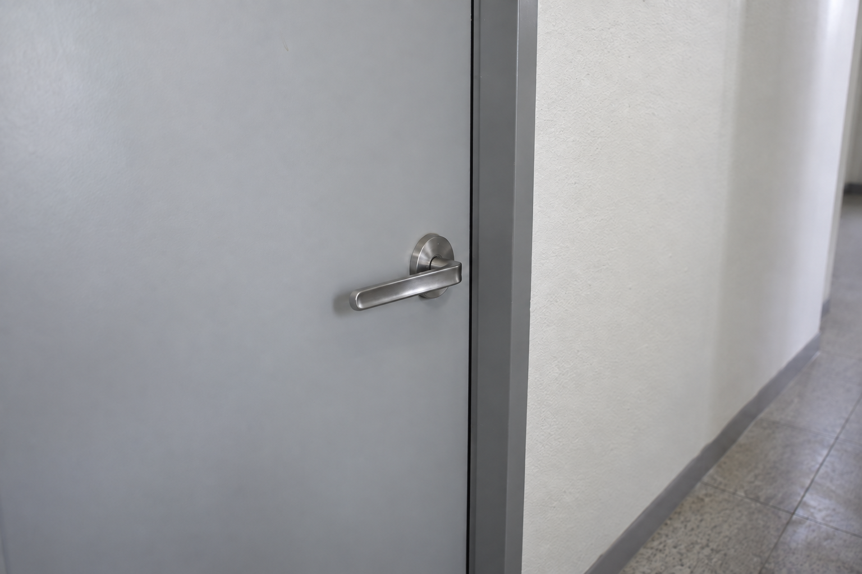

指摘事項 2 · 通路壁面の仕上げ補修（架空・対応中）
1階・通路壁面（仮の場所） · 対応中
担当者: サンプル内装担当（架空）
期限: 2026-10-15
架空の説明用シナリオです。実物の不具合を確認した記録ではありません。
所見：通路壁面の仕上げ補修を検討中という想定です。
写真証拠：是正前・是正後とも未添付。写真から損傷や補修完了を判断できません。
現在の状態：対応中。仕様と施工範囲は未確定です。
次の行動：サンプル内装担当が2026-10-15までに現地確認、実際の是正前写真、補修案を提出する想定です。
提出前チェック：写真未添付と未完了の状態を顧客に明示しています。是正後写真は補修完了後に追加します。
指摘事項 3 · 事務室の巾木取合い確認（架空・未解決）
1階・事務室入口の巾木（仮の場所） · 未解決
担当者: サンプル管理担当（架空）
期限: 2026-10-22
架空の説明用シナリオです。実物の不具合を確認した記録ではありません。
所見：巾木取合いの状態を確認する未解決事項という想定です。原因・対応方法は未確認です。
写真証拠：是正前・是正後とも未添付。入口ドアのAI写真をこの箇所の証拠として流用していません。
現在の状態：未解決。完了とは扱いません。
次の行動：サンプル管理担当が2026-10-22までに現地確認日を決め、実際の写真と対応要否を記録する想定です。
提出前チェック：未確認事項と期限を残した経過報告です。完了報告として提出しないでください。
架空見本。入口ドアは既存AI生成画像を再利用。通路・巾木は写真未添付。実際の点検・施工・完了を示しません。

